Rancang Bangun *E-Commerce* Mengunakan *QR-Code* pada Perusahaan Retail Berbasis *Android*

Andri Irwan Zahri1,Hari Toha Hidayat2,Aswandi3*

1,3 Jurusan Tekniknologi Informasi dan Komputer Politeknik Negeri Lhokseumawe  
Jln. B.Aceh Medan Km.280 Buketrata 24301 INDONESIA

1andri.zahri@gmail.com

2haritoha@pnl.ac.id

3aswandi@pnl.ac.id.

*Abstrak­—* ***E-commerce* (*Electronic Commerce*) kegiatan jual beli dengan mengunakan kemajuan teknologi ICT (*Information and Communication Technology*), atau dengan kata lain teknologi *internet*. Proses ini memudahkan bagi para penjual dapat berdagang mengunakan media *internet*, Seiring perkembangan zaman saat ini belum adanya penerapan kegiatan jual beli secara *online* berbasis *android* pada toko retail daerah kota lhoksukon, sehingga baik bagi pembeli dan penjual masih melakukan kegiatan jual belinya secara konvensinal. diperlukan sebuah sistem yang bisa mewadahi para pemilik usaha dalam penjualan barang yang efektif dan efisien.Penelitian ini bertujuan untuk membuat sebuah aplikasi *E-commerce* bagi penjual barang di sekitaran Lhoksukon dan mengetahui barang yang sudah diterima pada pembeli dengan mengunakan *QR-Code,* Pengujian selanjutnya yaitu untuk mengetahui kecepatan proses jaringan pada aplikasi *android* menggunakan *devTools flutter* danaplikasi *meteor*. Aplikasi berbasis *Android* yang menggunakan *freamwork flutter,* bahasa pemrograman *Dart* dengan MySQL sebagai *database*. Hasil dari pengujian kecepatan proses jaringan pada aplikasi *android* memiliki rata-rata kecepatan prosesnya selama 2,06 *second* dan juga memvalidasi penerimaan barang pada pembeli sesuai dengan id pembeli pada *QR-Code*. Sehingga proses informasi pada aplikasi dapat memudahkan para pembeli dan penjual dalam melakukan interaksi jual beli dan para penjual dapat mengetahui barang telah sampai pada pembeli yang sesuai dengan pemesanannya pada daerah kota lhoksukon.**

*Kata kunci*— Aplikasi *E-Commerce*, *Android*, *QR-Code*,*Freamwork Flutter*, dan MySQL.

*Abstrak­­­*—**E-commerce (Electronic Commerce) buying and selling activities using advances in ICT technology (Information and Communication Technology), or in other words internet technology. This process makes it easier for sellers to trade using internet media, welcoming the current developments that have not implemented Android-based online buying and selling activities at retail stores in the city of Lhoksukon, so that both buyers and sellers still carry out conventional buying activities. We need a system that can accommodate business owners in selling goods effectively and efficiently. This research aims to create an E-commerce application for goods sellers around Lhoksukon and see the goods that have been received by buyers using QR-Code, the next test is to see network processing speed on android app using devTools flutter and meteor app. An Android-based application that uses streamwork flutter, the Dart programming language with MySQL as a database. The results of testing the network process speed on the Android application have an average processing speed of 2.06 seconds and also validate the receipt of goods to buyers according to the buyer's ID on the QR-Code. So that the information process in the application can make it easier for buyers and sellers to interact with buying and selling and the seller can see that the goods have arrived at the buyer according to their order in the city area of ​​Lhoksukon.**

Keywords— E-Commerce Applications, Android, QR-Code, Freamwork Flutter, and MySQL.

1. **Pendahuluan**

E-commerce (Electronict Commerce) kegiatan jual beli dengan mengunakan kemajuan teknologi di dalamnya. Proses ini memudahkan bagi para penjual dapat berdagang mengunakan media internet, sehingga dapat memasarkan produk-produknya secara online dan para pembeli juga dipermudahkan dengan adanya teknologi internet dalam melakukan pembelanjaan tanpa terhambatnya jarak dan waktu.

Saat ini para penjual di kota lhoksukon, masih banyak para penjual yang melakukan jasa penjualannya secara konvensional. Seperti yang sudah diketahui sebelumnya bahwa penjualan secara konvensional ini dapat menimbulkan banyaknya masalah seperti memerlukan tempat fisik, modal lebih besar, waktu penjualan terbatas, dan bagi para pembeli dapat menghabiskan waktu bahkan di saat cuaca tidak mendukung untuk keluar rumah. Seiring perkembangan zaman saat ini belum adanya penerapan kegiatan jual beli secara online berbasis android pada daerah kota lhokseumawe, sehingga baik bagi pembeli dan penjual masih melakukan kegiatan jual belinya secara konvensional.

Maka dari itu, diperlukan sebuah sistem yang bisa mewadahi para pemilik usaha dalam penjualan barang yang efektif dan efisien, dengan QR-Code (Quick Response Code) untuk memverifikasi pesanan pembeli sudah sampai ke tujuan dan memberikan keamanan transaksi. Dirancangnya aplikasi E-commerce yang berbasis android ini dapat membantu pembeli melakukan proses pembelian secara online yang aman dan nyaman. Sehingga dapat memudahkan pembelian barang tanpa harus keluar rumah.

Beberapa permasalahan yang muncul tersebut ditemukanlah solusinya, dengan cara merancang sebuah aplikasi E-commerce berbasis android yang berjudul “Rancang bangun E-commerce mengunakan QR-Code pada perusahaan retail berbasis android”. Aplikasi berbasis Android yang mengunakan bahasa pemograman Dart dengan MySQL sebagai database dan mengetahui barang yang sudah diterima pada pembeli dengan mengunakan QR-Code. Diharapkan dengan hadirnya E-commerce ini dapat memberikan informasi dan kemudahan bertransaksi, juga menjadikan wadah para penjual di daerah kota lhoksukon.

Penelitian ini berhubungan erat dengan beberapa penelitian yang telah dilakukan sebelumnya. Salah satu penelitian yang dimaksud yaitu “Pembuatan aplikasi E-commerce pusat oleh-oleh khas pacitan pada toko sari rasa pacitan” hasil penelitian ini yaitu dapat memberi solusi dalam melakukan pemasaran dan mengiklankan produk-produk yang dijual pada Toko Sari Rasa Pacitan untuk meningkatkan pelayanan dan penjualan kepada konsumen atau pelanggan.[1].

Kesimpulan

Pengujian

Implementasi

Penelitian ini berhubungan erat dengan beberapa penelitian yang telah dilakukan sebelumnya. Salah satu penelitian yang dimaksud yaitu “Implementasi Algoritma Rsa Dan *Qr Code* Untuk Keamanan Transkrip Nilai Di Politeknik Negeri Lhokseumawe” hasil penelitian ini yaitu untuk merancang dan membuat sistem keamanan pada transkrip nilai. Sistem keamanan pada penelitian ini dirancang menggunakan *QR Code* dan algoritma kriptography asymmetric RSA (Rivest Shamir Adleman).[2].

Penelitian ini berhubungan erat dengan beberapa penelitian yang telah dilakukan sebelumnya. Salah satu penelitian yang dimaksud yaitu “Rancang bangun sistem informasi E-commerce untuk usaha fashion studi kasus omah mode kudus” hasil penelitian ini yaitu Menghasilkan sebuah toko onlinefactory outlet dimana didalamnya menyediakan informasi produk dan menangani pembelian secara online.Menghasilkan simulator toko onlinefactory outlet.Menghasilkan reporting untuk setiap transaksi penjualan.[3].

Penelitian ini berhubungan erat dengan beberapa penelitian yang telah dilakukan sebelumnya. Salah satu penelitian yang dimaksud yaitu “Perancangan dan implementasi E-commerce untuk penjualan baju online berbasis android”hasil penelitian ini yaitu pengujian menggunakan metode white box untuk menguji Software mengetahui cara kerja suatu perangkat lunak secara internal dapat diketahui bahwa metode white box.[4].

Penelitian ini berhubungan erat dengan beberapa penelitian yang telah dilakukan sebelumnya. Salah satu penelitian yang dimaksud yaitu “Rancang bangun e- marketplace hortikultura berbasis web (studi kasus : kabupaten barito kuala)”hasil penelitian ini yaitu pembeli produk pertanian tidak hanya pembeli-pembeli lokal melainkan pembeli dapat berasal dari daerah lain, tujuan E-commerce selain untuk menperluas area distribusi juga untuk memotong jalur distribusi sehingga barang bisa langsung kekonsumen.[5].

1. **Metodologi Penelitian**
2. *Tahapan Penelitian*

Pada bab ini akan membahas mengenai tahapan yang harus dilalui oleh peneliti, sehingga membentuk sebuah alur yang sistematis. Tahapan-tahapan dalam proses penelitian dapat dilihat pada gambar 1 :

Perancangan

Analisa Kebutuhan

Studi Literatur

Gambar 1 Tahapan-tahapan Penelitian

Pada gambar 1, tahapan dari penelitian yang pertama kali adalah Studi Literatur yang dilakukan untuk mengumpulkan data dari berbagai sumber, melakukan analisis kebutuhan pada data yang dibutuhkan dalam pembuatan sistem E-commerce pada perusahaan retail. Tahap selajutnya yaitu masuk ke perancangan sistem yaitu membuat gambaran atau bentuk perancangan yang akan dibuat. Setelah tahap perancangan sistem selesai, maka selanjutnya masuk ke tahap implementasi sistem E-commerce dan tahap terakhir yaitu tahap pengujian sistem yang dilakukan untuk menguji sistem yang telah dibuat, kemudian dilakukan kesimpulan dari implementasi dan pengujian yang telah dilakukan pada sistem.

1. *Studi Literatur*

Pada tahap ini pengumpulan data dilakukan untuk mencari berbagai macam literatur seperti jurnal, buku perpustakaan maupun internet dan sumber-sumber lainnya yang terkait dengan penelitian yang akan dibuat. Data yang telah dikumpulkan dapat dijadikan sebagai referensi ketika muncul kendala pada perancangan, sehingga dengan adanya berbagai data dapat memudahkan tahap perancangan yang akan dibuat.

1. *Analisa Kebutuhan*

Analisis data dilakukan untuk menganalisis data-data yang telah dikumpulkan apakah data telah sesuai dengan yang dibutuhkan atau tidak.

Kebutuhan perangkat keras dalam perancangan sistem ini adalah sebagai berikut :

1. Laptop Lenovo ideapad 110 AMD Radeon Graphics

2. Hardisk 1 TB

3. Memory 4GB of Ram

4. Smartphone/Android

Kebutuhan perangkat lunak dalam penyusunan proposal tugas akhir ini adalah sebagai berikut :

1. Software Operasi Windows 10 64 bit

2. Android Studio

3. Framework Flutter SDK

4. Xampp 3.2.2

5. Postman

6. FileZilla Client

1. *Perancangan*

Perancangan sistem merupakan tahap-tahap yang akan dilakukan untuk membuat aplikasi E-commerce pada kota lhokseumawe dengan tampilan berbasis android, Perancangan sistem ini dibagi dalam beberapa tahap yaitu: perancangan diagram konteks,Data Flow Diagram(DFD),perancangan Use Case, perancangan tabel-tabel yang akan digunakan pada basis data, Entity Relationship Diagram(ERD),dan perancangan tampilan antarmuka (User Interface).

1. *Uml(Unified Modelling Language)*

Perancangan Sistem dengan metodologi berorientasi objek menggunakan UML (Unified Modelling Language). Perancangan sistem akan digambarkan ke dalam beberapa bentuk diagram yaitu use case diagram dan activity diagram. Berikut ini merupakan penjelasan lebih detail tentang beberapa bentuk diagram tersebut.

1. *Use Case Diagram*

Berdasarkan analisis *actor,* maka dapat digambarkan kegiatan umum yang dilakukan olehsemua actor pada *use case* utama maupun kegiatan yang dilakukan oleh masing – masing *actor* secara lengkap seperti pada gambar 3.2.

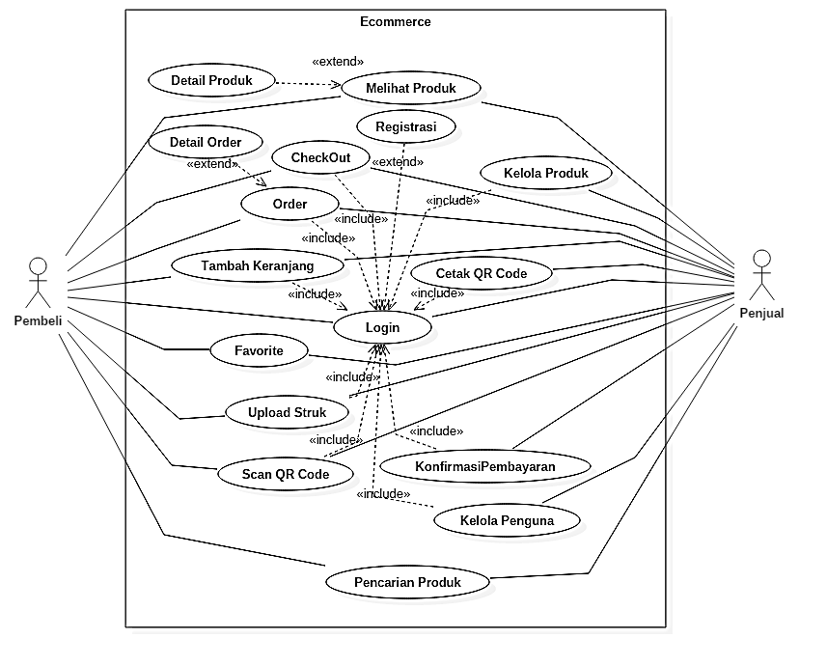

Gambar 2 Diagram Use Case Utama Sistem

Pada gambar 2 Diagram *Use Case* Utama menggambarkan hubungan kebutuhan fungsional antara sistem dan *actor*. Pada sistem ini terdapat dua *actor*, yaitu Pembeli dan Penjual.

1. *Diagram Activity*

Proses sistem dapat diterangkan pula dengan menggunakan Diagram *Activity* yang merepresentasikan alur kerja *(workflow)* sebuah proses dan urutan aktivitas dalam sebuah proses, seperti yang terlihat pada diagram berikut.

1. Diagram *Activity* melakukan *Login*

Urutan aktivitas alur kerja dan proses dari Diagram *Activity Login* adalah dimulai dari urutan paling bawah ke atas yaitu: dari *state* mulai sampai dengan *state* selesai berdasarkan arah panah. Untuk urutan aktivitas alur kerja dan proses digram *activity* berikutnya sama seperti Diagram *Activity Login* ini dimana dimulai dari atas ke bawah yaitu *state* mulai sampai *state* selesai sesuai arah panah. Berikut ini adalah Diagram *Activity Login* seperti pada gambar 3*.*

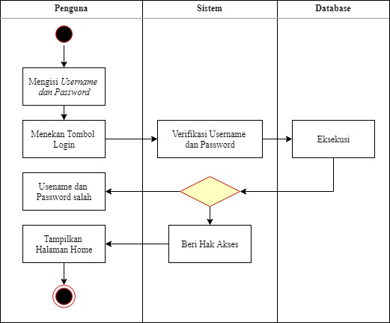

Gambar 3 Diagram Activity Melakukan *Login*

1. Diagram *Activity* Pemesanan Produk

Berikut adalah rancangan use case untuk Pemesanan produk dapat dilihat pada gambar 4 berikut.

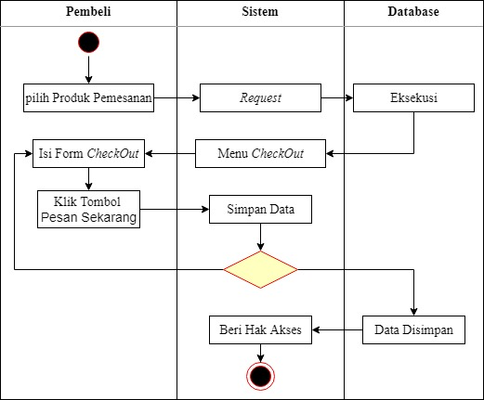

Gambar 4 Diagram Activity Pemesanan Produk

1. *Diagram Activity* Pemindaian *QR-Code Validasi* Pembelian

Berikut adalah rancangan use case untuk Pemindaian *QR-Code* Validasi Pembelian dapat dilihat pada gambar 5. berikut.

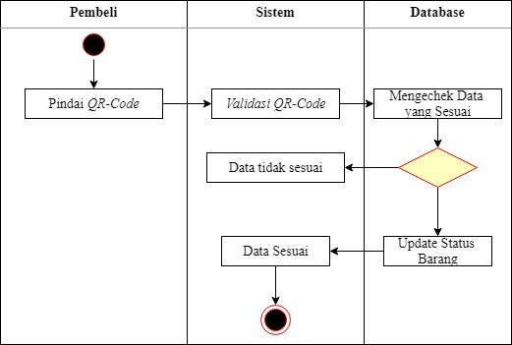

Gambar 5 Diagram Activity Pemindaian *QR-Code* Validasi Pembelian

1. *User Interfaces*

Perancangan tampilan antarmuka atau *user interface* merupakan tahap yang harus dilakukan pada proses pembuatan aplikasi dan juga bagian yang paling penting dalam mendesain sistem. Antarmuka adalah suatu bagian yang berhubungan langsung dengan pengguna aplikasi. Desain antar muka ini, didesain berdasarkan keperluan dalam membangun aplikasi dan bertujuan untuk menghasilkan aplikasi agar kelihatan lebih menarik dan mudah dalam penggunaannya.

1. Halaman *Homepage*/Utama

Tampilan *Homepage* merupakan tampilan awal dari pembukaan aplikasi.Berikut rancangan *User interface* dari *Homepage* seperti pada gambar 6 sebagai berikut.



Gambar 6 Halaman *Homepage*/Utama

Pada gambar 6 menampilkan rancangan dari halaman *Homepage* pada aplikasi *E-commerce* yang akan dibuat, sehingga daftar dari setiap barang akan di tampilkan pada halaman *Homepage*.

1. Halaman Keranjang Pembelian

Tampilan halaman Keranjang Pembelian merupakan tampilan halaman barang-barang yang sudah dimasukkan dalam keranjang sehingga para pembeli bisa melakukan pembelianya sekaligus di berbagai jenis barang.Berikut rancangan halaman Keranjang pembelian seperti pada gambar 7 sebagai berikut.



Gambar 7 Halaman Keranjang Pembelian

Pada gambar 7 menampilkan rancangan dari halaman keranjang damana para pembeli yang ingin membeli produk lebih dari pada satu dapat memasukkannya kedalam keranjang sehingga para pembeli dapat melakukan pembayarannya secara sekaligus.

1. Halaman Scan *QR-Code*

Tampilan halaman scan *QR-Code* merupakan halaman untuk memverifikasi bahwa produk telah sampai pada pembeli.Berikut rancangan halaman scan *QR-Code* seperti pada gambar 8 sebagai berikut.



Gambar 8 Halaman Scan *QR-Code*

1. **Hasil dan Pembahasan**
2. *Implementasi Aplikasi*

Pada Implementasi aplikasi user interface ini akan dibahas mengenai prosedur dan fungsi yang terdapat pada aplikasi E-commerce pada perusahaan retail mengunakan QR-Code berbasis android. Implementasi sistem ini bertujuan untuk mengetahui sejauh mana tingkat keberhasilan sistem dalam pelayanan pembeli serta mengetahui kelebihan dan kekurangan sistem ini.

1. Tampilan User Interface Android

Tampilan User Interface sesuai perancangan yang telah dirancang sebelumnya dan kesesuaian tampilan aplikasi yang sudah berjalan semestinya, menunjukkan bahwa tujuan pembuatan aplikasi E-commerce pada perusahaan retail mengunakan QR-Code berbasis android sudah berjalan dengan baik. Selain itu pengujian ini juga berjalan untuk mengetahui sejauh mana tingkat keberhasilan sistem dalam memberikan informasi kepada user dan mengetahui kelebihan dan kekurangan pada sistem ini.

Pada aplikasi ini terdapat beberapa tampilan, Menu-menu tersebut memiliki fungsi masing-masing pada sistem E-commerce pada perusahaan retail mengunakan *QR-Code* berbasis android.

### Tampilan Halaman *Homepage*

Tampilan Halaman Utama *User* merupakan halaman yang pertama kali dipanggil oleh sistem jika *user* mengakses aplikasi *E-commerce* pada perusahaan retail mengunakan *QR-Code* berbasis *android*, Pada gambar 1 merupakan tampilan halaman *Homepage* pada aplikasi.

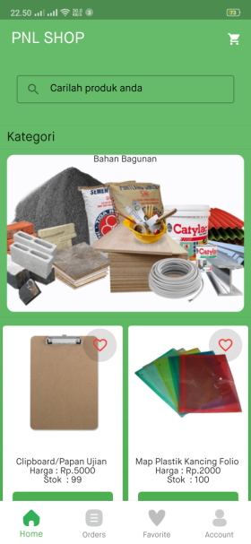

Gambar 1 Halaman *Homepage*

### Tampilan Halaman Keranjang

Tampilan Halaman Keranjang belanja merupakan halaman isi dari barang yang telah di pilih oleh *user*.Tampilan Halaman Keranjang bisa dilihat pada gambar 2.

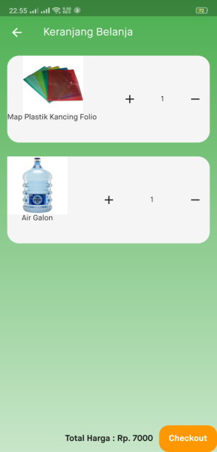

Gambar 2 Halaman Keranjang Belanja

### Tampilan Halaman Scan *QR-Code*

Tampilan Halaman Scan *QR-Code* merupakan halaman untuk mrngkonfirmasi bahwa barang telah sampai pada pembeli, nantinya pembeli melakukan scan *QR-Code* yang ada pada barang .Tampilan Halaman Scan *QR-Code* bisa dilihat pada gambar 3.

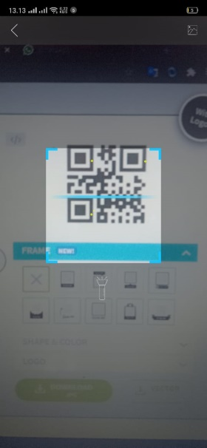

Gambar 3 Halaman Scan *QR-Code*

1. Halaman Data Produk pada *Web*

Halaman data produk pada *web* yangdigunakan *admin* untuk menginput data produk dan dapat mengubah data produk yang akan ditampilkan pada *android*. Data produk dapat dilihat pada gambar 4.

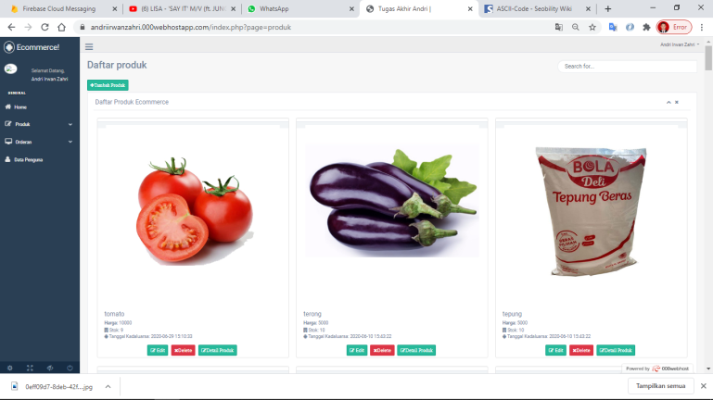

Gambar 4 Halaman Data produk pada web

1. *Pengujian Validasi Penerimaan Barang Mengunakan QR-Code*

Berikut adalah tampilan hasil pengujian validasi penerimaan barang mengunakan *QR-Code* ,Pengujian ini bertujuan untuk menguji *QR-Code* tersebut dapat mengetahui kebenaran dari penerimaan barang pada pembeli.

1. Pengujian Validasi Penerimaan Barang Salah

Pada pengujian ini dilakukan pemindaian *QR-Code* pada barang yang diterima oleh pembeli yang tidak sesuai dengan pemesanan, Berikut adalah tampilan dari informasi bahwa barang tidak sesuai dengan pemesanan dapat dilihat pada gambar 4.17.

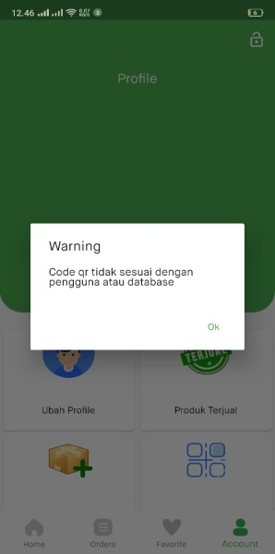

Gambar 5 Pengujian validasi *QR-Code* salah

Pada gambar 5 menjelaskan , barang tidak sesuai dengan *QR-Code* yang dipinda, sehingga barang tidak dapat di terima oleh pembeli yang tidak sesuai dengan pemesanannya.

1. Pengujian Validasi Penerimaan Barang Benar

Pada pengujian ini dilakukan pemindaian *QR-Code* pada barang yang diterima oleh pembeli yang sesuai dengan pemesanan, Berikut adalah tampilan dari informasi bahwa barang sesuai dengan pemesanan dapat dilihat pada gambar 6.

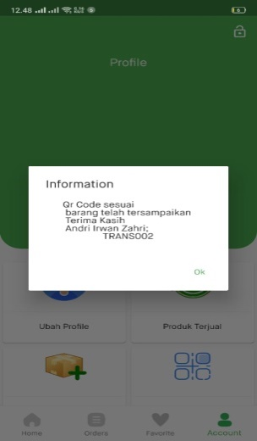

Gambar 6 Pengujian vallidasi *QR-Code* benar

Pada gambar 6 menjelaskan , barang sesuai dengan *QR-Code* yang dipindai, sehingga barang dapat di terima oleh pembeli yang sesuai dengan pemesanannya dan dapat melihat informasi data dari pembeli berupa nama dan nomor pemesanan barang.

1. Tabel Pengujian Validasi *QR-Code*

Pengujian Validasi *QR-Code* pada penerimaan barang dilakukan untuk mengetahui apakah barang telah sampai pada pembeli yang dituju dan pembeli dapat mengetahui kebenaran dari barang pemesanannya. Hasil dari pengujian dapat dilihat pada tabel 1.

TABEL I

PENGUJIAN VALIDASI *QR-CODE*

|  |  |  |  |  |  |
| --- | --- | --- | --- | --- | --- |
| Uji | Nomor tagihan | Id  Pembeli | *QR-Code* | Valid pemesanan | Keterangan |
| 1 | TRANS009 | 24 | (TRANS009) | Description: D:\WhatsApp Image 2020-08-21 at 12.09.00 (1).jpeg | Berhasil |
| 2 | TRANS010 | 25 | (TRANS009) | Description: D:\WhatsApp Image 2020-08-21 at 12.09.00.jpeg | Tidak Berhasil |
| 3 | TRANS010 | 25 | (TRANS010) | Description: D:\WhatsApp Image 2020-08-21 at 14.56.36.jpeg | Berhasil |
| 4 | TRANS009 | 24 | (TRANS010) | Description: D:\WhatsApp Image 2020-08-21 at 12.09.00.jpeg | Tidak Berhasil |
| 5 | TRANS011 | 27 | (TRANS011) |  | Berhasil |
| 6 | TRANS012 | 28 | (TRANS011) | Description: D:\WhatsApp Image 2020-08-21 at 12.09.00.jpeg | Tidak Berhasil |
| 7 | TRANS012 | 28 | (TRANS012) |  | Berhasil |
| 8 | TRANS013 | 25 | (TRANS012) | Description: D:\WhatsApp Image 2020-08-21 at 12.09.00.jpeg | Tidak Berhasil |
| 9 | TRANS013 | 25 | (TRANS013) |  | Berhasil |
| 10 | TRANS012 | 28 | (TRANS013) | Description: D:\WhatsApp Image 2020-08-21 at 12.09.00.jpeg | Tidak Berhasil |

Pada tabel 1 diatas adalah menjelaskan tentang proses pengujian valid *QR-Code* pada barang , dimana dilakukan pengujian terhadap *QR-Code* yang sesuai dengan id pembeli jika *QR-Code* tidak sesuai pada id pembeli maka sistem akan *member*itahukan *QR-Code* tidak sesuai dengan pengguna dan apabila *QR-Code* sesuai dengan id pembeli maka sistem akan *Member*itahukan bahwa *QR-Code* sesuai dan menampilkan nama pembeli beserta nomor tagihan barang . Pada percobaan diatas dilakukan perbandingan terhadap *QR-Code* dengan id pembeli yang benar dan salah.

1. *Hasil Pengujian Kecepatan Proses Jaringan pada aplikasi android*

Pengujian kecepatan proses jaringan pada aplikasi *android* dilakukan untuk mengetahui kecepatan proses request data pada saat aplikasi digunakan. Pengujian dilakukan menggunakan *Logging* pada *DevTools* guna untuk mengetahui informasi yang keluar pada *Logging* pada DevTools. Pengujian kecepatan jaringan internet pada *android* dilakukan menggunakan aplikasi *meteor.* Berikut adalah hasil pengujian kecepatan proses jaringan pada aplikasi *android* dapat dilihat pada tabel 2.

TABEL II

PENGUJIAN KECEPATAN PROSES JARINGAN PADA APLIKASI *ANDROID*

|  |  |  |  |  |  |
| --- | --- | --- | --- | --- | --- |
| **pengujian** | **Uji** | **kecepatan internet** | | | **Delay**  **(s*econd*)** |
| **Unduh** | **unggah** | **ping** |
| 1 | Halaman Home data produk | 33,1mbps | 21,3 mbps | 16 ms | 3 s |
| 2 | Halaman Home data produk | 58,1 mbps | 27,5 mbps | 33 ms | 2 s |
| 3 | Halaman Home data produk | 63 mbps | 32 mbps | 34 ms | 4 s |
| 4 | Halaman Home data produk | 55,7 mbps | 29,4 mbps | 40 ms | 2 s |
| 5 | Halaman Home data produk | 55,1 mbps | 21 mbps | 37 ms | 2 s |
| 6 | Data *Order* | 53,9 mbps | 25,8 mbps | 35 ms | 2 s |
| 7 | Data *Order* | 57,9 mbps | 32,8 mbps | 33 ms | 2 s |
| 8 | Data *Order* | 63,7 mbps | 30,4 mbps | 38 ms | 2 s |
| 9 | Data *Order* | 55,8 mbps | 32,0 mbps | 34 ms | 2 s |
| 10 | Data *Order* | 60,4 mbps | 37,6 mbps | 108 ms | 2 s |
| 11 | Menginputkan data *Order* | 51,4 mbps | 34,6 mbps | 36ms | 2 s |
| 12 | Menginputkan data *Order* | 55,1 mbps | 24,9mbps | 43 ms | 2 s |
| 13 | Menginputkan data *Order* | 50,3 mbps | 26,9mbps | 34 ms | 2 s |
| 14 | Menginputkan data *Order* | 51,9 mbps | 19,6 mbps | 60 ms | 2 s |
| 15 | Menginputkan data *Order* | 54,0 mbps | 24,3 mbps | 86 ms | 2 s |
| 16 | Menginputkan data keranjang | 55,0 mbps | 31,5mbps | 35 ms | 2 s |
| 17 | Menginputkan data keranjang | 51,4 mbps | 30,5 mbps | 37 ms | 2 s |
| 18 | Menginputkan data keranjang | 51,2mbps | 27,4mbps | 37 ms | 2 s |
| 19 | Menginputkan data keranjang | 50,6mbps | 31,6mbps | 40 ms | 2 s |
| 20 | Menginputkan data keranjang | 48,3 mbps | 8,5 mbps | 36 ms | 2 s |
| 21 | Menambahkan data *favorite* | 52,6 mbps | 17,1 mbps | 35 ms | 2 s |
| 22 | Menambahkan data *favorite* | 52,5 mbps | 35,5mbps | 38 ms | 2 s |
| 23 | Menambahkan data *favorite* | 46,9 mbps | 35,4 mbps | 38 ms | 2 s |
| 24 | Menambahkan data *favorite* | 50,4 mbps | 13,8 mbps | 34 ms | 2 s |
| 25 | Menambahkan data *favorite* | 46,1 mbps | 29,4 mbps | 39 ms | 2 s |
| 26 | Pemindaian *QR-Code* | 49,9 mbps | 7,1 mbps | 44 ms | 2 s |
| 27 | Pemindaian *QR-Code* | 52,4 mbps | 14,7 mbps | 60 ms | 2 s |
| 28 | Pemindaian *QR-Code* | 50,9 mbps | 32,5mbps | 34 ms | 2 s |
| 29 | Pemindaian *QR-Code* | 51,6 mbps | 23,9mbps | 38 ms | 2 s |
| 30 | Pemindaian *QR-Code* | 52,5 mbps | 11,1 mbps | 42 ms | 2 s |
| 31 | Upload Struk Pembelian | 52,3 mbps | 8,5 mbps | 45 ms | 2 s |
| 32 | Upload Struk Pembelian | 46,9 mbps | 22,9 mbps | 33 ms | 2 s |
| 33 | Upload Struk Pembelian | 50,9 mbps | 23,4 mbps | 83 ms | 2 s |
| 34 | Upload Struk Pembelian | 56,5mbps | 24,5  mbps | 39 ms | 2 s |
| 35 | Upload Struk Pembelian | 56,2mbps | 22,7mbps | 32 ms | 2 s |
| 36 | Halaman Data Produk Terjual | 55,0 mbps | 24,5 mbps | 38 ms | 2 s |
| 37 | Halaman Data Produk Terjual | 49,6mbps | 28,4 mbps | 31 ms | 2 s |
| 38 | Halaman Data Produk Terjual | 59,1 mbps | 17,2 mbps | 35 ms | 2 s |
| 39 | Halaman Data Produk Terjual | 57,4mbps | 28,3mbps | 36 ms | 2 s |
| 40 | Halaman Data Produk Terjual | 47,4 mbps | 14,5 mbps | 36 ms | 2 s |
| 41 | Halaman Data Produk Saya | 53,0 mbps | 28,1 mbps | 30 ms | 2 s |
| 42 | Halaman Data Produk Saya | 48,5 mbps | 13,3mbps | 38 ms | 2 s |
| 43 | Halaman Data Produk Saya | 49,8mbps | 30,2mbps | 36 ms | 2 s |
| 44 | Halaman Data Produk Saya | 48,1 mbps | 32.6 mbps | 39 ms | 2 s |
| 45 | Halaman Data Produk Saya | 53,3 mbps | 17,3 mbps | 38 ms | 2 s |
| 46 | Halaman Data Detail *Order* | 57,4mbps | 28,3mbps | 36 ms | 2 s |
| 47 | Halaman Data Detail *Order* | 47,4 mbps | 14,5 mbps | 36 ms | 2 s |
| 48 | Halaman Data Detail *Order* | 53,0 mbps | 28,1 mbps | 30 ms | 2 s |
| 49 | Halaman Data Detail *Order* | 48,5 mbps | 13,3mbps | 38 ms | 2 s |
| 50 | Halaman Data Detail *Order* | 49,8mbps | 30,2mbps | 36 ms | 2 s |

Pada tabel 2 diatas adalah menjelaskan tentang beberapa proses pengujian saat proses pengunaan aplikasi *android* yang di uji sebanyak lima puluh kali pengujian maka dapat dihitung nilai rata-rata delay dengan perhitungan di bawah ini.

$$Rata-rata Delay=\frac{Total Delay}{Total Pengujian}=\frac{103}{50} =2,06 second$$

Dari hasil perhitungan diatas terdapat nilai rata-rata delay selama 2,06 *second,* perbedaan pada kecepatan internet yang dilihat menggunakan aplikasi *meteor*, sedangkan *delay* dilihat dari percobaan menggunakan *Logging* pada *DevTools* untuk dapat melihat waktu selisih berapa detik dalam proses melakukan *request* dari setiap halaman pada aplikasi, Jaringan yang digunakan untuk pengujian ini menggunakan jaringan internet wifi.

1. **KESIMPULAN**

Setelah melakukan pengujian dan pembahasan aplikasi pada bab terdahulu, maka dapat diambil kesimpulan :

1. Perancangan E-commerce pada perusahaan retail telah dilakukan dengan tahap sebagai berikut: Dimulai dengan perencanaan sistem,Tahap berikutnya adalah desain sistem yang mencakup desain user interface, dan use case diagram.

2. Aplikasi ini dapat melakukan pemesanan barang secara online, dapat menampilkan produk perkategori, dan dapat melakukan pencarian produk sehingga dapat mempermudah pembeli dalam pencarian produk.

3. Pada aplikasi ini dapat melakukan validasi penerimaan barang pada pembeli dimana bagi para pembeli dapat mengetahui kebenaran dari barang yang dikirim dan penjual dapat mengetahui bahwa barang sudah diterima atau belum diterima oleh pembeli.

4. Hasil dari pengujian QR-Code sistem dapat dilakukan pemindaian code dengan adanya cahaya redup dan terang dimana pada jarak dekat melakukan pemindaian yaitu 7 cm dan untuk jarak yang paling jauh yaitu 66 cm , untuk betuk dari QR-Code dalam keadaan tidak cacat.

5. Hasil dari pengujian kecepatan proses jaringan pada aplikasi android jika jaringan memiliki kecepatan yang tinggi maka nilai delay dalam melakuka request terhadap data pada kecepatan proses jaringan yaitu 2,06 second

6. Pada pemvalidasi penerimaan barang mengunakan QRcode dapat disimpulkan bahwa sistem tidak akan memverifikasi bahwa barang telah sampai pada pembeli dikarenakan QR-Code yang tidak sesuai dengan pihak pembeli

**REFERENSI**

[1] Wibowo, A. T., Putra, A. G., Wibisono, W., Ciptaningtyas, H. T., Sholih, F. B., & Fallis, A. . (2013). Pembuatan Aplikasi E-commerce Pusat Oleh-Oleh Khas Pacitan. Journal of Chemical Information and Modeling, 53(1), 1–5.

[2] Hendrawaty., & Azhar., Atthariq(2016).“Implementasi A*lgoritma Rsa* Dan *Qr Code* Untuk Keamanan Transkrip Nilai Di Politeknik Negeri Lhokseumawe”.Jurnal infomedia ,Teknik informatika,Multimedia & Jaringan Politeknik Negeri Lhokseumawe. Vol 1. No 2.

[3] Haryanti, S., & Irianto, T. (2011). Rancang Bangun Sistem Informasi E-commerce Untuk Usaha Fashion Studi Kasus Omah Mode Kudus. Journal Speed, 3(1), 8–14.

[4] Kusuma, A. P., & Prasetya, K. A. (2017). Perancangan Dan Implementasi E-Commerce Untuk Penjualan Baju Online Berbasis Android. Antivirus: Jurnal Ilmiah TeknikInformatika,11(1). https://doi.org/10.30957/antivirus.v11i1.194.

[5] Martini, D. (2017). Rancang Bangun E-Marketplace Hortikultura Berbasis Web (Studi Kasus: Kabupaten Barito Kuala. Jurnal Teknik Informatika Politeknik Hasnur, 11, 40–48.